Отчет БФ «Я Волонтёр» за сентябрь 2025 года.
За сентябрь 2025 г. мы смогли реализовать следующие проекты и мероприятия:
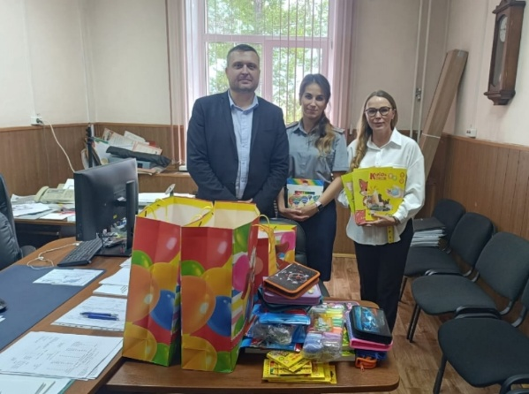
- Наш фонд совместно с коллективом СИЗО-1 г.Иркутска поздравил и вручил подарки в честь Дня Знаний в Специальной коррекционной школы-интернат № 8 для незрячих и слабовидящих детей.
- Подготовлена и отправлена заявка на конкурс «Миллион на добрые дела» с проектом «Громко о Тихом».
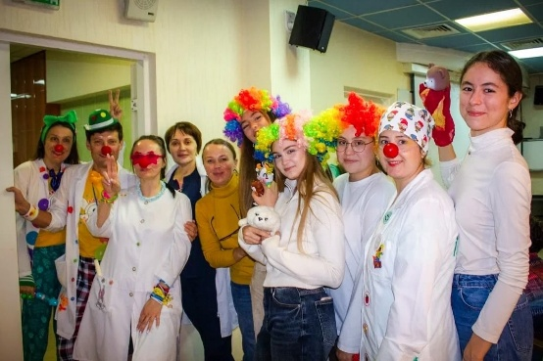
- Наш фонд традиционно принял участие в ежегодной благотворительной акции по лечению детей с врожденными расщелинами губы и нёба, которая проходит в Ивано-Матренинской детской клинической больнице. В этом году нам помогали ученики Лицея №2 и аниматоры из волонтёрского движения больничных клоунов "Давай улыбнемся!". С утра малыши рисовали, играли на инструментах, надували пузыри и воздушные шары, а родители с умилением наблюдали за этой картиной, ожидая приёма. После был проведён осмотр детей разными врачами. Прошло 43 пациента со всей Иркутской области и близлежащих регионов.
Одна из мамочек пациентов написала слова благодарности:
"Очень хочется поделиться с Вами впечатлениями от работы специалистов, принявших участие в мероприятии, которое проходило в это воскресенье в г. Иркутске.
Как театр начинается с вешалки, так операция "Улыбка" начинается с работы волонтёров.
Как только мы с ребёнком пересекли порог ИМГКБ, нас встретил молодой человек, который проводил до места назначения и помог при этом донести сумки, что оказалось весьма кстати - так подниматься по лестницам было гораздо удобнее.
Весьма доброжелательна была девушка, проводившая регистрацию и максимально быстро заполнившая все необходимые сведения, учтя при этом мои пожелания (когда возникла необходимость, регистратор пригласила организатора мероприятия, которая дополнительно прояснила некоторые вопросы, касающиеся согласия на обработку персональных данных).
В зале ожидания девушки-волонтеры ориентировали присутствующих относительно продвижения очереди, громко и отчетливо озвучивая номера, терпеливо повторяя их при отсутствии отклика.
Фотограф так бережно отнеслась к нам с ребёнком, проявив при этом ещё и осведомлённость в вопросе диагнозов детей с расщелинами. Признаюсь, я была несколько удивлена этому, так как далеко не каждый специалист, в силу редкости встречающегося синдрома, знает о его особенностях.
Было отрадно видеть, как аниматоры отвлекали детей, занимая их играми, пусканием мыльных пузырей, надуванием шаров — это скрасило ожидание приёма врачей.
В момент, когда подошло время приготовить смесь, ещё одна девушка-волонтёр с чувством чрезвычайной ответственности согласилась подержать моего ребёнка, предложив сесть с малышкой на сиденье в целях безопасности.
Другая девушка, увидев, что мой ребёнок беспокоится, очень быстро среагировала и мне, не успевшей сориентироваться на месте, помогла остудить содержимое бутылочки, отметив, что ей очень знакома подобная ситуация, так как она сама мама малыша)
Ещё один волонтёр, когда я кормила ребёнка и не имела возможности вернуться в зал за сумками, участливо предложила принести вещи из другого помещения, так как они были необходимы мне во время приема врача, и в это же время другая девушка принесла стул для удобства размещения женщины с тросточкой, ожидавшей приём со своей дочкой.
Уже на выходе мы ещё раз встретили нескольких ребят, покидавших здание после окончания мероприятия уже без грима) так приятно было видеть их искренние улыбки на прощание.
Таким образом, помимо возможности получить консультацию высококвалифицированных специалистов (отдельное спасибо за это!), мы были окружены заботой и вниманием неравнодушных людей. Все это подчёркивает высокий уровень организации мероприятия.
Пусть все благие намерения Вашей команды принесут радость благополучателям, больше детей получит качественную медицинскую помощь и вместе со своими родителями сделают большой шаг на пути к здоровому будущему!"
- Подготовка выставки детского рисунка в отделении нефрологии и главном корпусе ИМДКБ к 130-летию больницы. На выставках будут представлены работы учеников Иркутской областной детской школы искусств.
- Состоялась встреча с родителями учащихся Лицея №2 с врачом акушером-гинекологом Ириной Ровной, в рамках который было согласовано проведение проекта «Громко о Тихом» для учеников 11-х классов.
- Идет подготовка турнира по пионерболу между учениками Лицея №2 и Специальной коррекционной школы-интернат № 8 для незрячих и слабовидящих детей.
- Ведется подготовка Всероссийского форума посвященному здоровому образу жизни, который пройдет в Иркутске. Спикерами форума выступят ведущие ученые, медики и эксперты по данной теме.

